Таёжный

Вид маршрута: зимний лыжный тур, экскурсионный
Продолжительность: 8 дней / 7 ночей
Даты старта: по четвергам и воскресеньям
Количество туристов: от 3 до 8 человек
Стоимость: 64 900 руб./чел.
При бронировании до 10 декабря — 49 900руб./чел.

Этот тур придется по вкусу любителям зимних пейзажей природы. Тем, кто хочет почувствовать себя героем рассказов Джека Лондона. Тем, кто хочет максимально отключиться от городской суеты и почувствовать жизнь. Тур максимально насыщен событиями жизни в диких условиях, но не отступая от комфорта совсем, - все ночевки проводятся в подготовленных зимовьях, а питанию мы отдаем особый приоритет. Ежедневно повар готовит горячие блюда из местных животных (шурпа, супы и тд). Также в программу тура включены культурные мероприятия.

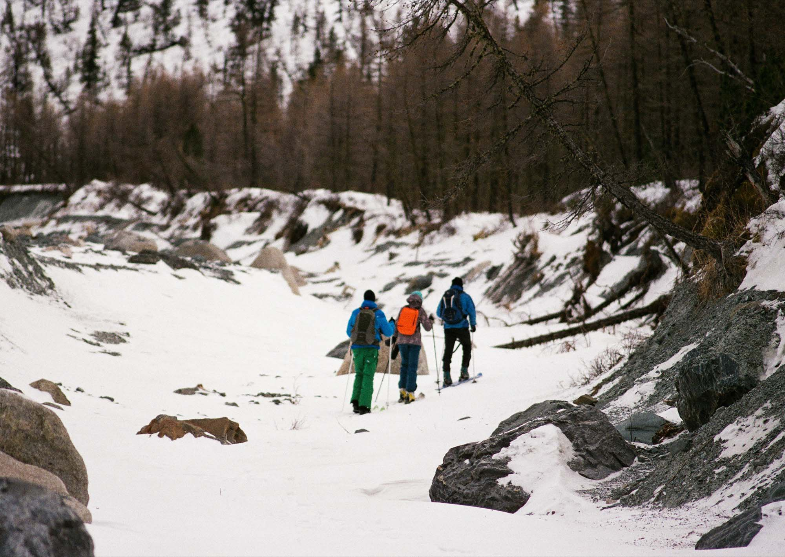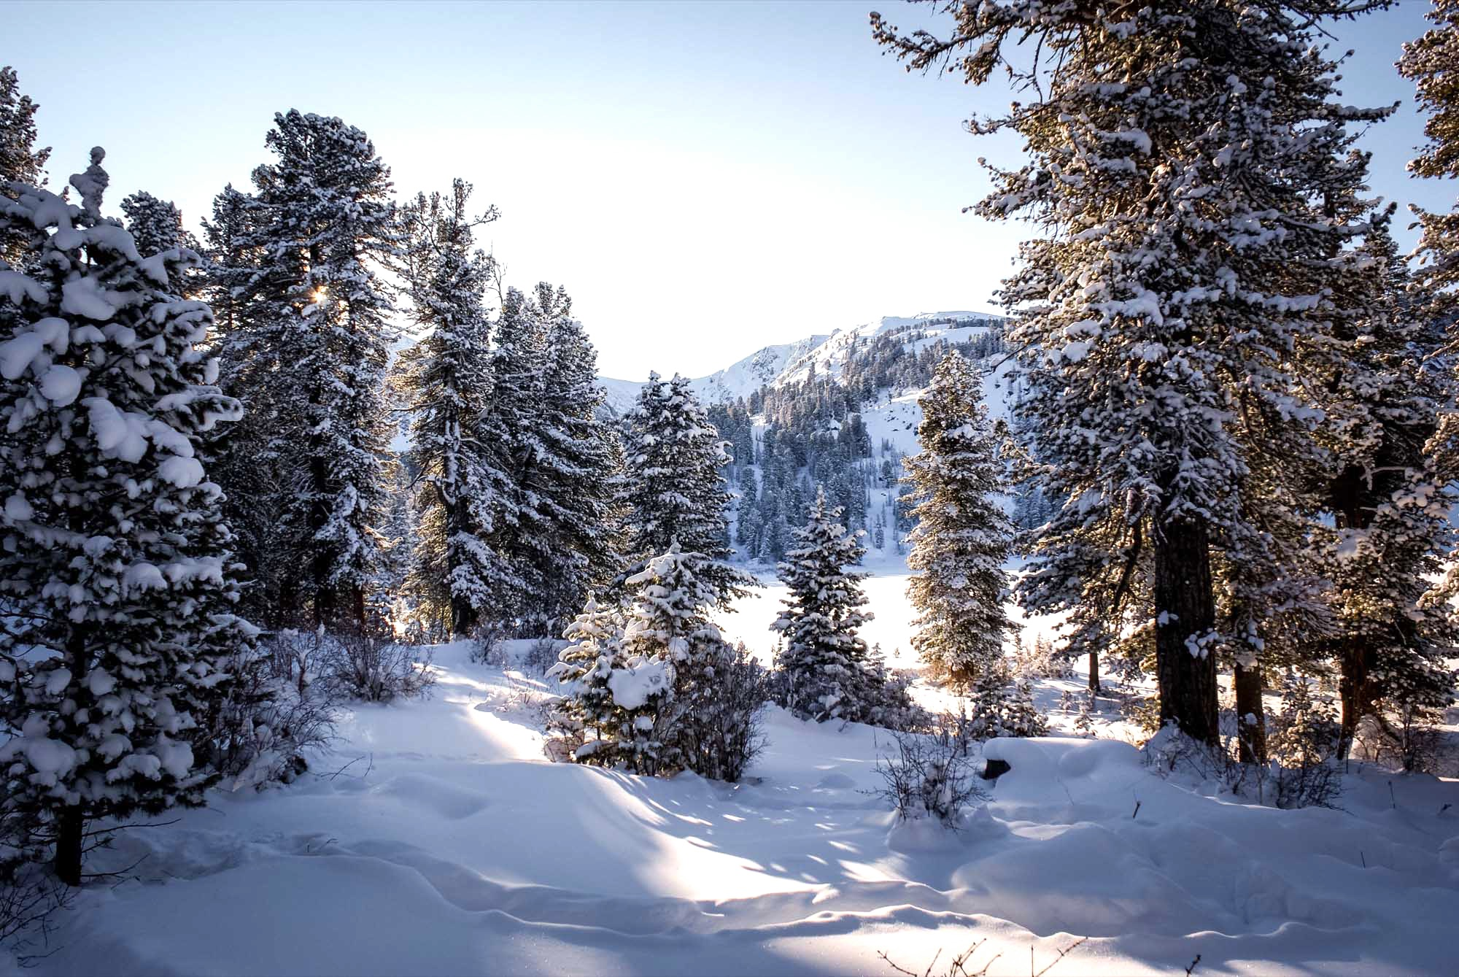

Программа тура

1 день
Встреча в аэропорту города Горно-Алтайск. Переезд до базы отдыха «Усадьба Ника» (расстояние до базы 80 км, время в пути 1 час).
Размещение, встреча с инструктором, обсуждение программы тура, отдых, обед в ресторане до 14.00.
14:00–17:00 Авто-пешеходная к Голубым озёрам. (продолжительность 3 часа)
Поездка к уникальным озёрам в районе села Аскат. Два озера в пойме реки Катунь можно увидеть только в зимние месяцы, когда уровень реки снижается и пересыхают протоки. В одной из таких проток открываются Голубые озёра. Озёра питаются родниками, поэтому вода в них не замерзает всю зиму. К услугам гостей жарко натопленная парная на берегу озёр, купание, пикник у костра (приготовленная шурпа из косули, пирог, соления, настойка, глинтвейн, чай из трав, мед).
19:00–20:00 Оздоровительные процедуры (оплачивается дополнительно):
Пантовые ванны в лечебнице, время работы 08:00-20:00. Процедуры займут около одного часа.
К услугам гостей: пантовые ванны, фитобочка (30-40 минут), пантовая бочка (30-40 минут), массаж (время подбирается индивидуально), грязелечение (30 минут).
20:30 Ужин в ресторане

2 день
09:00 Завтрак в ресторане
10:00 Переезд в урочище Кудебаш (таежная заимка в отрогах хребта Иолго)
Грузим вещи во внедорожники и выезжаем на маршрут. Расстояние до заимки 28км, в пути примерно 1 час 20 минут. По пути остановка у источников под Белыми скалами. По приезду размещение в уютных кедровых домиках. Обед. Прогулка на охотничьих лыжах в окрестностях зимовья. Баня. Ужин. Вечернее мероприятие: мастер-класс по игре на варгане и шаманском бубне, изготовлению национальных оберегов из подручных материалов (кожа, нитки, камень и т.д.)

3 день
09:00 Завтрак
10:00 Лыжный переход к Каракольским озёра (продолжительность 4-5 часов)
Поход в охотничьих лыжах по прокатанной на снегоходе трассе. На себе несём только маленький рюкзачок с термосом, и фотоаппаратом. Остальной груз увозит грузовой снегоход. По пути остановка на обед.
(i) Каракольские озёра - расположены в 10 километрах от Кудебаша, в горах на высоте от 1600 до 2100 метров над уровнем моря. Каракольские озера имеют ледниково-тектоническое происхождение. Котловины озер расположены на ступенях гигантской каровой лестницы. Самое нижнее озеро находится на высоте около 1800 метров над уровнем моря, самое верхнее — почти 2100 м. Размер озер уменьшается с увеличением высоты, также как и температура воды в них. Самое большое озеро длиной 440 м и шириной 350 м имеет площадь около 12 га. Благодаря значительному перепаду высот, система Каракольских озер охватывает широкий спектр природно-климатических зон. Нижние озера окружены массивами горной кедровой тайги, выше уровня леса деревья уступают место альпийским лугам с широким разнообразием цветов, а для окрестностей небольших верхних озер характерен растительный и животный мир высокогорной тундры. В зимние месяцы озёра замерзают и покрываются толстым слоем снега.
По приходу к Пятому озеру размещение в туристическом приюте Олимп в деревянных домиках с печкой по 3-4 человека в домике. Баня. Ужин.

4 день
9:00 Завтрак
10:00 Лыжная прогулка на перевал Багаташ
Сегодня посмотрим на панорамы зимних гор с высоты 2000м. Подъем на перевал занимает около 1 часа 30 минут, затем скатимся по плато до Замков Духов. Там отдых, обед. Возвращение – скатывание на лыжах с перевала к зимовью Олимп.
18:00 Баня, ужин.

5 день
09:00 Завтрак
10:00 Лыжный переход в зимовье Кудебаш.
Путь под гору займет намного меньше времени и подарит массу приятных впечатлений от катания по диким склонам кедровой тайги. Обед в пути. По приходу баня. Ужин. Вечернее мероприятие: национальные песни, танцы, песни под гитару у очага с открытым огнём.

6 день
09:00 Завтрак
10:00 Переезд к месту начала маршрута – базе отдыха «Усадьба Ника».
Переезд на внедорожнике по тому же пути до турбазы. Размещение в двухместных номерах категории «Стандарт» по одному человеку в номере.
13:00–14:00 Обед в ресторане
14:00–18:00 Поездка к горнолыжному комплексу Манжерок. Подъем на кресельном подъемнике к вершине горы Синюха. Катание на горных лыжах, сноубордах. К услугам гостей прокат снаряжения, кофейня, экстрим-парк.
19:00 Ужин в ресторане

7 день
09:00 Завтрак в ресторане
10:00– 11:00 Оздоровительные процедуры:
Пантовые ванны (1 час), фитобочка (30-40 минут), пантовая бочка (30-40 минут), массаж (время подбирается индивидуально), грязелечение (30 минут).
11:00–14:00 Поездка на экскурсию «Легенды Чемала» (продолжительность 3 часа).
Поездка к храму на острове у Села Чемал. Прогулка по подвесному мосту над рекой Катунь, посещение православного храма на острове Патмос, прогулка по козьей тропке над Катунью к старейшей ГЭС в Сибири, построенной в 22 году на реке Чемал. Знакомство с историей храма, ГЭС и Чемальского района. Осмотр местных достопримечательностей.
14.30–15.30 Обед в ресторане
17:00–19:00 Оздоровительные процедуры*:
Пантовые ванны (1 час), фитобочка (30-40 минут), пантовая бочка (30-40 минут), массаж (время подбирается индивидуально), грязелечение (30 минут).
19:00 ужин в ресторане

8 день
07:30 выезд в аэропорт.

* оплачивается дополнительно

Ссылка на фотографии к туру.

Включено в программу:
- проживание в номере категории «Стандарт (двухместное размещение),
- в случае 1-местного размещения стоимость тура составит 69 200 руб,
при бронировании до 10 декабря — 54 900руб.
- проживание в зимовье,
- лыжное снаряжение,
- трансферы внутри маршрута,
- обслуживание гида-инструктора,
- баня по программе,
- трёхразовое питание,
- экскурсионная программа.

Не включено в программу:
- авиаперелет,
(по желанию гостей оформляется на месте за дополнительную плату),
- трансфер до Новосибирска/Барналуа/Бийска (доплата осуществляется согласно тарифам на трансфер и зависит от размера группы),
- оздоровительные услуги.

Информация:
Время в Горно-Алтайске: Мск +4 часа
Среднее время полета Москва: Горно - Алтайск 04:20
В зимнее время рейсы осуществляются по четвергам и воскресеньям, авиакомпания S7

Описание средств размещения
1, 6 и 7 ночи: отель Усадьба Ника
Номера категории Стандарт. Раздельные односпальные кровати по 2 в номере, тумбочки, комоды, стол, стулья, светильник, розетки, чайник. Душ, туалет, умывальник — в номере.

Приём пищи: кафе при отеле.
Столы на 4 человека. Небольшой бар, музыкальная аппаратура.
Вместимость одновременно 35-40 человек.

2-5 ночи: Зимовье Кудебаш, Олимп. Размещение по несколько человек (3-5) в домике. Туалет на улице. Баня.
2-этажный деревянный дом с печкой (3 дома):
- Комната с печкой для проживания на 1 этаже, 2мя кроватями
- Комната для проживания на 2 этаже, 2-мя кроватями
- Матрац, одеяло, подушка и постельное белье выдаются
- Есть электричество (генератор).

Приём пищи: столовая-аил с камином.

